**Сенсорная чувствительность материалов на основе диоксида титана по отношению к сероводороду**

Гребенкина А.А., Кутуков П.С., Хисметов А.М., Кривецкий В.В.

Химический факультет МГУ, *Россия, 119991, Москва, Ленинские горы, д. 1*

*e-mail:* [*nastya.greb@yandex.ru*](mailto:nastya.greb@yandex.ru.com)

Полупроводниковые газовые сенсоры на основе диоксида титана перспективны благодаря высокой стабильности электрофизических характеристик, однако, данный материал обладает малой электропроводностью, что затрудняет детектирование компонентов газовой среды. Данная работа посвящена улучшению сенсорных характеристик TiO2 за счет комбинации легирования, химического модифицирования и УФ-активации. Чистый и легированный Nb (V) нанокристаллический TiO2 был синтезирован методом распылительного пиролиза в пламени. Платина в металлическом виде введена методом пропитки порошков раствором ацетилацетоната Pt(II) с последующим отжигом при 500oC.

Таблица 1. Соотношения фаз рутила и анатаза, удельные площади поверхности и размеры ОКР для серии материалов

|  |  |  |  |
| --- | --- | --- | --- |
| Материал | w(ан)/w(рут) | SБЭТ, м2/г, ±10% | dан/dрут(ОКР, нм) |
| TiO2 | 4.3 | 27 | 47/45 |
| TiO­2-4Nb | 4.5 | 20 | 43/39 |
| TiO2-1Pt | 3.6 | 23 | 65/51 |
| TiO2-4Nb-1Pt | 5.0 | 24 | 52/50 |

Материалы проявили выраженную чувствительность по отношению к сероводороду в сухом и влажном воздухе в диапазоне температур 100-140оС (рис. 1а). Активация УФ-излучением с длиной волны 365 нм позволяет снизить электрическое сопротивление материалов, что облегчает работу с ними в области низких температур. Термопрограммируемая десорбция продуктов окисления сероводорода позволила установить, что на поверхности материалов на основе TiO2 реализуется окисление сероводорода до SO2 хемосорбированным кислородом, а на TiO2-4Nb-1Pt есть два центра, с которых десорбируется SO2 при различных температурах (рис. 1б).

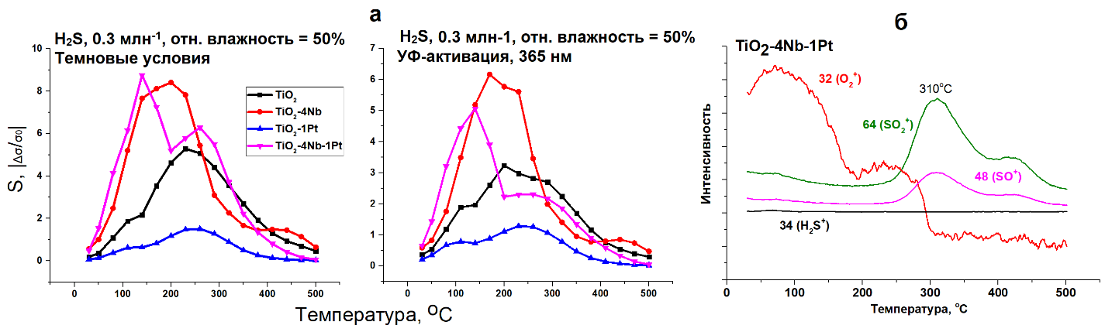

**Рисунок 1.** а – Температурные зависимости сенсорного сигнала по отношению к H2S во влажном воздухе; Ионные токи компонентов газа, формирующегося после прохождения над материалом

**Литература**

* + - 1. Kuranov D.Y., Platonov V.B. *Sens. Actuators B: Chem.*, 2023, 396, 134618.